RECITA DEL SANTO ROSARIO NELLE ZONE
MAGGIO 2008

Zona 1 Via Vanderia, Battisti, Filzi, Pellico, Graone

dal 5 al 9 maggio presso fam. Pellizzaro Danilo v. C. Battisti 7
dal 12 al 16 maggio presso fam. Parlato Michelangelo v. Vanderia 24
dal 19 al 23 maggio presso fam. Peruffo Rodolfo v. Vanderia 21
dal 26 al 30 maggio presso fam. Brun Giuseppe v. Vanderia 25

Zona 2 via dei Fiori, Fogazzaro, Carducci, Quasimodo, Leopardi, Zanella,
D’Annunzio, Petrarca, Pascoli

dal 5 al 23 maggio presso Monumento del Fante
dal 26 al 30 maggio presso Monumento degli Alpini

Zona 3 via Monte Grappa, Agricoltura, Meccanica, Paradiso, Crestani,
Artigianato, Bertoldo

dal 5 al 9 maggio presso fam. Belloni v. Monte Grappa 35
dal 12 al 16 maggio presso fam. Grandi Albano v. Crestani 8
dal 19 al 23 maggio presso fam. Pellizzari Angelo v. Agricoltura 25
dal 26 al 30 maggio presso fam. Peruffo Valter v. Paradiso 5

Zona 4 Via Veneziana, Masetto, Costa Benedetta

dal 5 all’ 16 maggio presso fam. Zambon Andrea v. Veneziana 1
dal 19 al 30 maggio presso fam. Dalla Valle Antonio v. Costa Benedetta, 7

Zona 5 via Trissino, Bisognin, Meledo Alto

dal 5 al 9 maggio presso fam. Avogaro Dino v. Meledo Alto, 15
dal 12 al 16 maggio presso fam. Pettena Mario v. Meledo Alto
dal 19 al 30 maggio presso Grotta del Pensionato v. Bisognin, 34

Zona 6 via 4 Novembre, S . Maurizio, Industria, Sabbadini, Colombo, Veneto

dal 5 al 9 maggio presso fam. Chiarello Gemma v. Veneto 21
dal 12 al 16 maggio presso fam. Vitaliani Vitaliano v. Veneto, 42
dal 19 al 23 maggio presso fam. Peota M. Teresa v. S. Maurizio, 13
dal 26 al 30 maggio presso fam. Fortuna Piergirolamo v. S. Maurizio 1

Zona 7 via Casa Velo, D. Chiesa, Marconi

dal 5 al 9 maggio presso fam. Quagiotto Gino v. Casa Velo 7
dal 12 al 16 maggio presso fam. Sambugaro Giuliano v. D. Chiesa 22
dal 19 al 23 maggio presso fam. Lovato Graziano v. D. Chiesa, 19
dal 26 al 30 maggio presso fam. Tini Giovanni v. Marconi, 7

Domenica 4, ore 10,30 S. MESSA di PRIMA COMUNIONE
Lunedì 5, ore 20,30: inizia il S. Rosario nelle varie zone della parrocchia
Martedì 6, ore 15,00 Tombola al centro parrocchiale
ore 21,00 a Monticello di Fara: incontro animatori e parroci
di Meledo, Sarego e Monticello
Mercoledì 7, frà Cristian alle ore 16,00 incontra i Cresimandi
e alle ore 20,30 i loro Genitori
Venerdì 9, questa sera inizia la Festa di Sant’Ubaldo
Sabato 10, ore 14,00 partenza Pellegrinaggio a Chiampo
(bambini 1ª Comunione con la veste bianca)
Domenica 11, ore 9,00 Catechesi familiare
----------------------------------------------------------------------------------------------------------------------------------------------
Pulizie della Chiesa, mercoledì 07, ore 9,00: Bocconcello Luisa – Busolo Rosalia – Gastaldi Francesca – Lovato Francesca – Preato Maria – Vitaliani Clara.
Pulizie delle aule di catechismo, martedì 06, ore 9,00: Ferrari Fabiola in Massignan – Bisognin Antonella in Baldan – Segato Franca in Dalla Tomba.
----------------------------------------------------------------------------------------------------------------------------------------------
E’ nata GLORIA
Le nostre campane hanno suonato a festa per la nascita di GLORIA nella famiglia di Padovan Stefano e Dal Maso Elena, via Agricoltura 28.
Le nostre più vive felicitazioni a mamma e papà!
----------------------------------------------------------------------------------------------------------------------------------------------

S. MESSA di PRIMA COMUNIONE
Oggi, 4 maggio, ricevono per la prima volta l’Eucaresta:
Ceretta Michael, Cerolin Evelyn, Dal Grande Luca, Diserò Nicola, Faedo Federica, Fracasso Jacopo, Fracasso Mirko, Gelso Elena, Moscatello Elisa, Nicente Filippo, Orbana Davide, Parlato Mattia, Pettena Alberto, Quagiotto Nicola, Roncolato Anna, Tognato Samuele, Verza Stefano, Vinante Elisa, Zambon Alberto.
Catechiste: Michela Perazzolo, Stefania Piccottin, Giovanna Caliaro, Laura Tregnaghi.
Un grazie a coloro che hanno collaborato per rendere più bella questa festa di 1ª Comunione.
----------------------------------------------------------------------------------------------------------------------------------------------

Nuovi orari di apertura
del BAR del CENTRO PARROCCHIALE

Sabato sera ore 20,00 – 23,00
Domenica mattina ore 8,45 – 12,00
Domenica pomeriggio ore 14,30 – 18,30

A partire da domenica 4 maggio il Bar sarà aperto anche il pomeriggio della domenica. Per poter animare il nostro Centro anche il pomeriggio della domenica e per poter aprire il Bar anche durante la Sagra di Sant’Ubaldo, abbiamo però bisogno di qualche altro collaboratore che si unisca a coloro che già lo fanno con tanta generosità, ai quali va tutta la nostra sincera riconoscenza.
Una Rosa a favore dell’AIDO (Associazione Donatori Organi)
In occasione della Festa della Mamma sabato 10 e domenica 11 all’uscoita delle messe vi verrà proposta una rosa a favore dell’AIDO.

Le domande dei bambini:
A che SERVE pregare?

Questa storia di lasciare i programmi televisivi per recitare la preghiera della sera e poi andare a dormire, ad Alessandro piace proprio poco. Magari si potrebbe vedere un altro pezzetto del cartone o del telefilm. Tanto pregare a che cosa serve? Dio sa tutto e sa certamente di che cosa abbiamo bisogno.

Per far crescere l’affetto e l’amicizia
Due amici hanno bisogno di condividere i pensieri e le emozioni, di raccontarsi le loro esperienze: solo così possono imparare a conoscersi sempre meglio e a volersi sempre più bene. In questo modo cresce la fiducia. Comunicare è importante! Quando abbiamo preso un bel voto a scuola, vogliamo subito raccontarlo al papà, perché sia orgoglioso di noi! E quando qualcuno ci ha fatto arrabbiare o siamo tristi corriamo dalla mamma perché ci consoli. E’ bello quando possiamo dire “grazie” per un dono o un gesto di aiuto. E ci sentiamo più leggeri quando possiamo dire “scusa” per qualcosa di sbagliato.
Le parole ci fanno aprire le porte del cuore, perché le persone care possano entrarci e scacciare la solitudine. Le parole creano ponti su cui incontrarsi.

Il segreto della preghiera
Ma perché pregare? Certo Dio ci conosce e sa di che cosa abbiamo bisogno prima ancora di saperlo noi. La preghiera non serve perché Dio si ricordi di noi, ma perché noi ci ricordiamo di Lui! Nella preghiera, impariamo a sentirlo vicino, ci “consigliamo” con lui quando dobbiamo fare una scelta, condividiamo con lui una gioia, proprio come con un amico, ci sediamo tranquilli vicino a lui quando siamo stanchi o tristi. Soprattutto impariamo a guardare la vita con i suoi occhi e a scoprire nei piccoli fatti di ogni giorno la sua presenza.
Possiamo pregare in tanti modi: con un gesto, un “grazie”, una richiesta di aiuto per sé e per gli altri, usando una frase della Bibbia. Il segreto della preghiera è però, ascoltare. Prenditi un minuto ogni giorno per scendere le scale che conducono nel tuo cuore. Entra e fai silenzio e sentirai che Dio ti è vicino e che tu sei nella sua mano.
(Franca Feliziani Kannheiser, da “Dossier Catechista”, maggio 2008)

Altre informazioni visitando il sito della parrocchia: www.meledo.it
Hanno collaborato: Don Demetrio, Giancarlo e Stefania.
Venerdì 09 maggio, alle ore 20.30, ci sarà Giuseppe.

MELEDO - PARROCCHIA DI S. MAURIZIO

Festa dell’Ascensione
N. 589 – 04 Maggio 2008

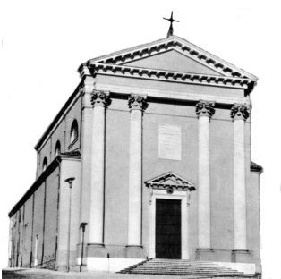

“Mi è stato dato ogni potere in cielo e in terra. Andate dunque e ammaestrate tutte le nazioni, battezzandole nel nome del Padre e del Figlio e dello Spirito Santo… Ecco io sono con voi tutti i giorni, fino alla fine del mondo”. (Mt 28,16- 20)

Prima di salire al cielo Gesù affida ai discepoli la missione di essere suoi testimoni nel mondo. L’ascensione di Gesù segna la fine della sua presenza visibile tra gli uomini, non significa abbandono e non ci lascia in balìa di noi stessi.
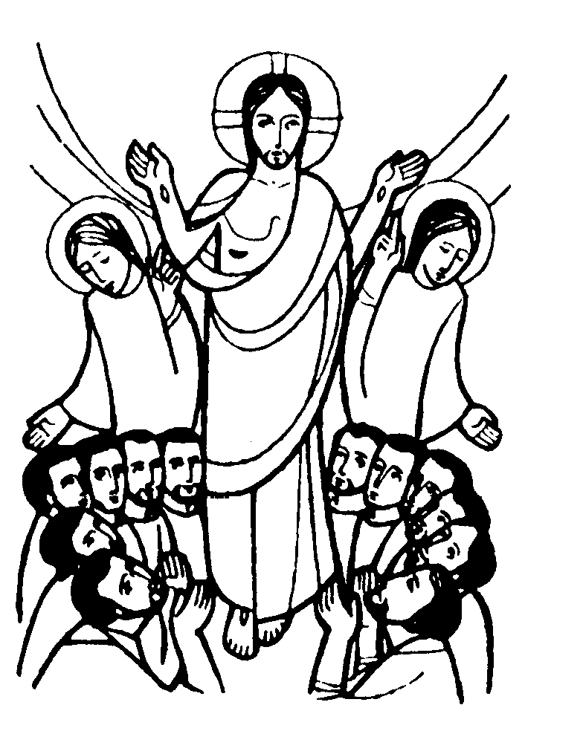

DOMENICA 04: ASCENSIONE Ss. Messe festive ore 8,00 –10,30

ore 10,30 def. a. Mazzocco Maria e Agostino e Martinelli Maria

ore 10,30: S. MESSA DI PRIMA COMUNIONE

LUNEDI’ 05: S. Gioviniano ore 19,00 S.Messa

MARTEDI 06: S. Pietro Nolasco ore 8,30 S. Messa e Adorazione
Def. a. Massignan Sebastiano e Rita; fam. Zambon

MERCOLEDI’ 07: S. Domitilla ore 8,30 S. Messa
GIOVEDI’ 08: Madonna di Pompei ore 19,00 S.Messa

VENERDI’ 09: S. Pacomio ore 15,00 S. Messa
SABATO 10: S. Cataldo S. Messa festiva ore 19,00
Def. a. Festugato Dina e fam.; a. Chiarello Anna; Gobbo Benito; fam. Urbani; fam. Vitaliani.

DOMENICA 11: PENTECOSTE Ss. Messe festive ore 8,00 –10,30
ore 10,30 def. a. Ziggiotti Ferruccio e Brun Attilio

ore 9,00 Catechesi Familiare (Genitori e bambini di 1ª elementare)

